Avond4daagse Sevenum Start in Kronenberg
28-6-2014 door: Redactie Hallo bewerking PO
Het Jongerengilde Sevenum organiseerde van donderdag 26 tot en met zondag 29 juni de zevende editie van de Sevenumse Wandel4daagse. Ruim 450 jongeren konden vijf of tien kilometer wandelen.

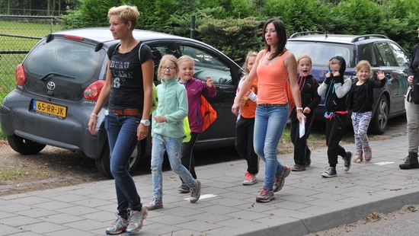

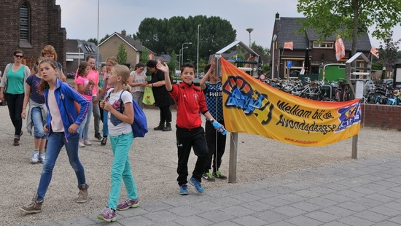
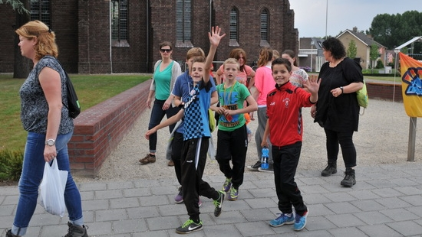
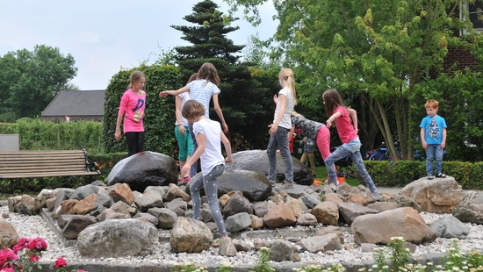
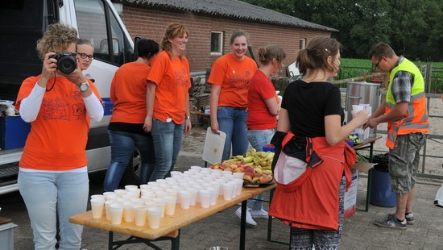
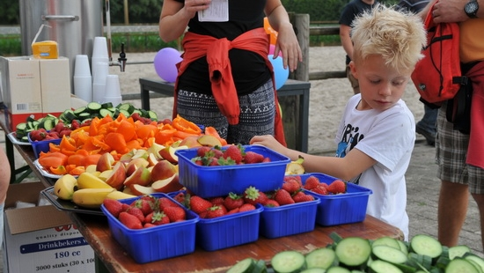
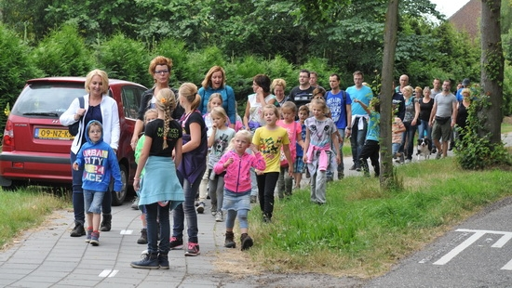
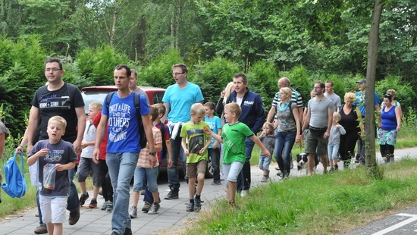
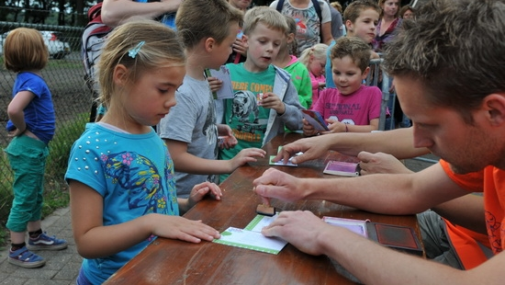
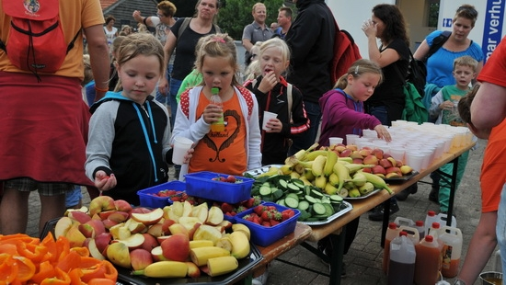
De wandelaars liepen vier dagen in de omgeving van Sevenum. De intocht op zondag werd vanwege de regenachtige weersomstandigheden afgeblazen. “De wandelaars zouden vanaf de speeltuin om precies 14.30 uur vertrekken voor het defilé. De wandelaars zouden dan te lang in de regen moeten staan tot iedereen aanwezig was en dat was voor ons als organisatie onverantwoord”, stelt het Jongerengilde. Toch kregen alle deelnemers een officiële medaille als herinnering uit handen van wethouder Bob Vostermans, in de Blokhut van het Jongerengilde. Een groep van basisschool De Kroevert uit Kronenberg won de prijs voor leukst verklede groep.

Avondvierdaagse jongerengilde Sevenum
30-6-2011 door: Redactie Hallo bewerking PO
Voor het vierde jaar op rij organiseerde het Jongerengilde Sevenum afgelopen donderdag de avondwandelvierdaagse. Dit jaar liepen ruim 500 wandelaars de 5, 10 of de 15 kilometer per dag.
De te wandelen routes waren ook dit jaar splinternieuw en zeer afwisselend. De routes voerden zoveel mogelijk door de natuurlijke omgeving van Sevenum en Kronenberg. De wandelaars liepen door bossen, velden en beekdalen, met voor velen onbekende stukjes ‘Sevenum’.
Op de laatste dag werd er in defilé gelopen naar de blokhut waar iedereen zijn welverdiende medaille in ontvangst kon nemen.
Op deze dag hield het Jongerengilde open dag en was er van alles in en rondom de blokhut te doen voor de kinderen.

